前端移动web阶段作业

根据需求使用代码实现该需求：

**利用所学的html+css知识结合less+rem+flex+flexble.js等移动端布局方式，还原效果图。图片素材在images目录中。**

**1、请把html文件命名为index.html,css文件放到css目录中，要求利用less编写样式**

**2、html和css代码，注释详细、格式清晰**

**3、类名:全小写字母，多个单词中划线分割，ID名:全小写字母，多个单词下划线分割或者使用驼峰命名**

**4、代码缩进良好、清晰、一致，保持代码整齐特殊说明：1rem=75px**

**5.适配移动端不同终端**

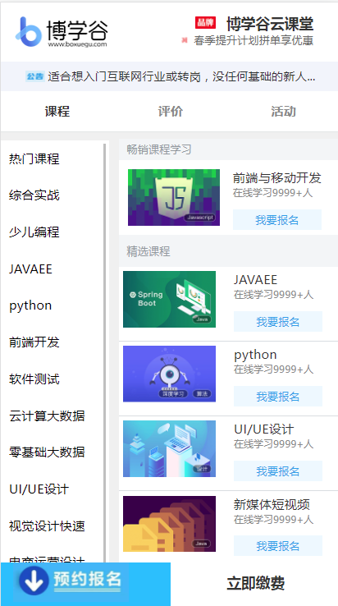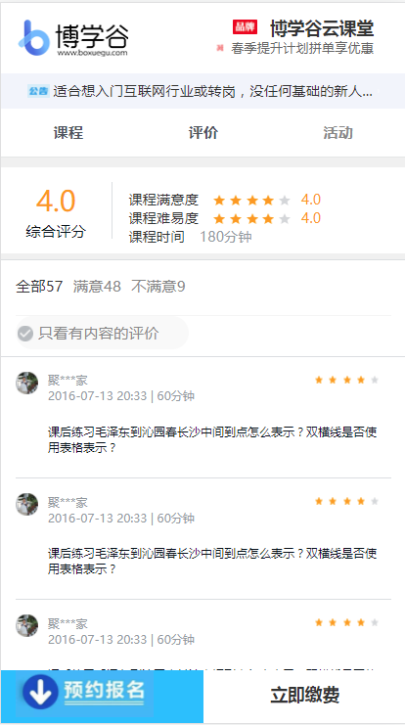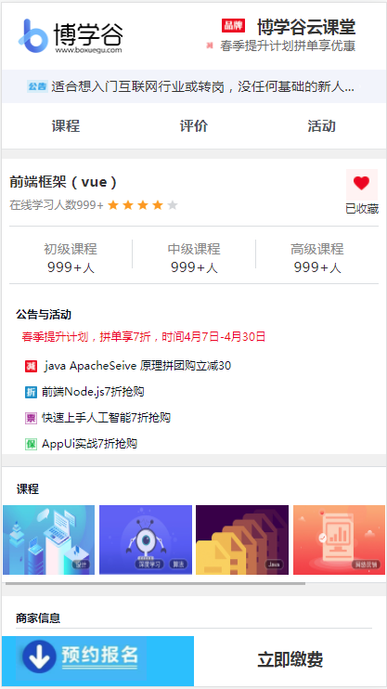

**一、实现效果罗列：**

**项目的文件部署**

1 图片资源和css资源单独文件夹管理 并保持和index.html 同级别目录

2 正确载入css文件

3 正确载入图片资源

4 正确的类名和id名命名

**二、网页头部效果的实现**

**1.课程页面**

1.1 课程页面正确使用div排版标签完成头部的上、下布局

1. 2 完成头部的第一部分博学谷品牌图片的展示

1.3.完成头部的第二部分导航部分的展示

1.3.1 当鼠标点对应的导航跳转到对应页面跳转对应的页面并改变当前点击页面文字的颜色；详情见-博学谷移动端动态图.gif

1.3.2 导航部分固定

2．评价页面

2.1正确使用div排版完成头部上下布局

2. 2 完成头部的第一部分博学谷品牌图片的展示

2.3.完成头部的第二部分导航部分的展示

2.3.1 当鼠标点对应的导航跳转到对应页面跳转对应的页面并改变当前点击页面文字的颜色；详情见-博学谷移动端动态图.gif

2.3.2 导航部分固定

3.活动页面

3..1正确使用div排版完成头部上下布局

3. 2 完成头部的第一部分博学谷品牌图片的展示

3.3.完成头部的第二部分导航部分的展示

3.3.1 当鼠标点对应的导航跳转到对应页面跳转对应的页面并改变当前点击页面文字的颜色；详情见-博学谷移动端动态图.gif

3.3.2 导航部分固定

**三、网页主体效果的实现**

1 课程页面部分

1.1课程页面侧边栏固定

1.2 课程页面右侧内容实现滚动详情见-博学谷移动端动态图.gif

2评价页面部分效果实现

2.1 实现页面主体滚动 详情见-博学谷移动端动态图.gif

3.活动页面效果实现

3.1 实现页面主体滚动 详情见-博学谷移动端动态图.gif

**四、网页底部效果的实现**

1底部实现固定